新闻稿
2021年8月4日
累计出口350台，后续订单不断，爱驰以色列市场遭遇C端订单潮
中东市场捷报频传，爱驰U5以实力征服以色列
深耕全球市场，爱驰U5成为以色列市场的纯电新宠
爱驰U5以色列倍受追捧，累计出口350台爱驰U5交付C端用户

8月4日，60辆爱驰U5在上海海通码头发运以色列，这也是爱驰汽车今年陆续发运的第六个批次，截止目前爱驰已累计发运以色列超350台，全部用于C端用户交付。爱驰汽车在以色列深受当地消费者的青睐，订单火爆，后续订单依旧络绎不绝。作为中国新能源汽车全球化先行者，出口科技强国以色列是爱驰深耕全球化进程的重要一环，稳步拓展欧洲市场之际，爱驰也将加速占领全球市场制高点，推动全球范围内的绿色智能出行变革。
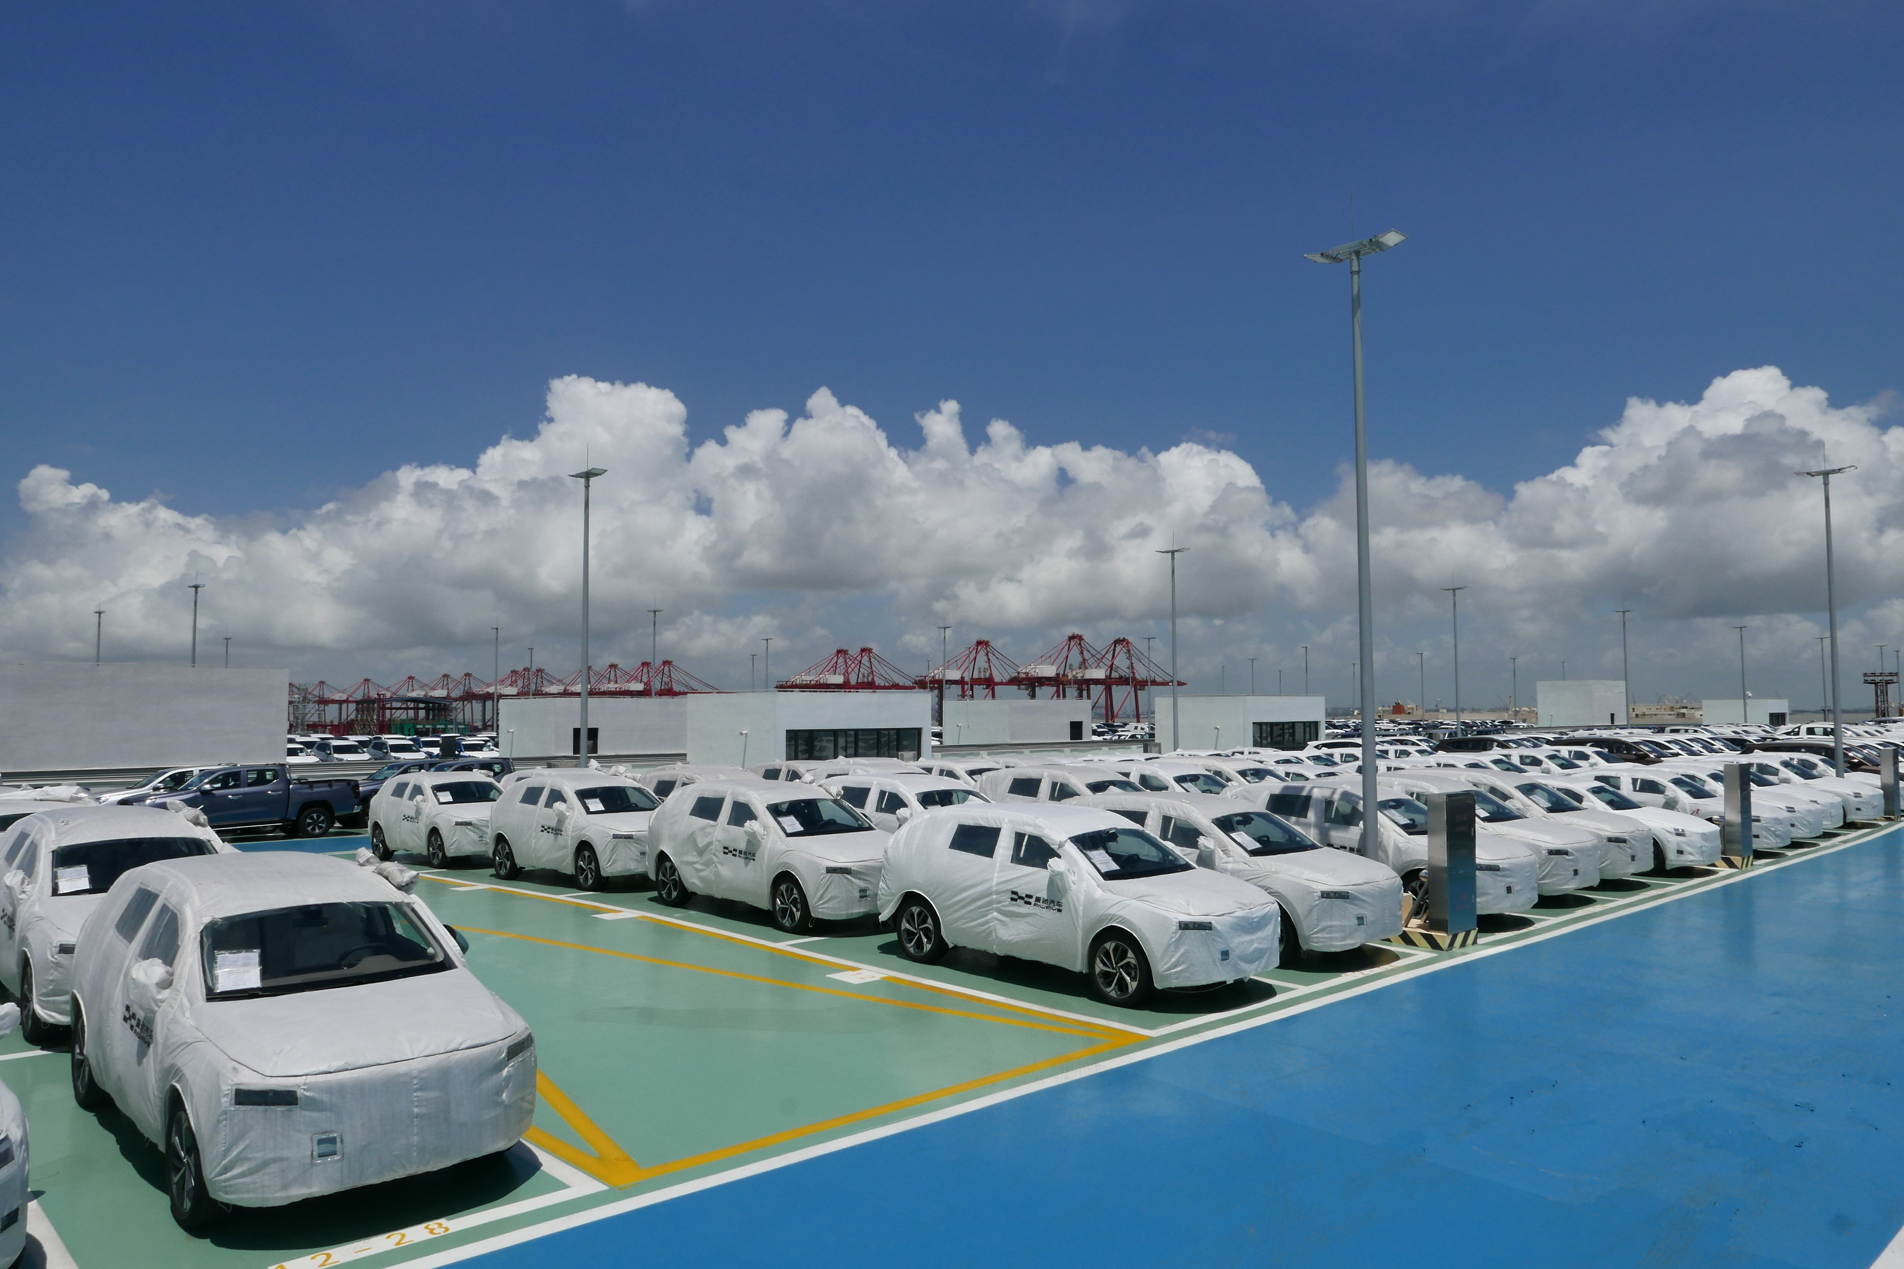
爱驰U5启运以色列
去年进博会期间，爱驰汽车与以色列合作伙伴Blilious Group达成战略合作并宣布正式进军以色列市场，今年3月爱驰U5在以色列开启预售，全球化征程再创里程碑。从进军以色列到用户交付不到一年的时间，爱驰U5深受当地用户追捧，海外市场遍地开花。在两天前的同一个码头，25台爱驰U5启运法属留尼汪，源源不断的发运也造就了爱驰出口成绩再创新高。截止2021年7月，爱驰共计出口海外2663台，其中2021年累计出口1634台，继法国、德国、荷兰、比利时、丹麦、以色列之后，爱驰将不断扩大海外市场覆盖区域，进一步拓展南欧及EFTA（欧洲自由贸易联盟）国家市场，不断推动先行者向引领者地位迈进。
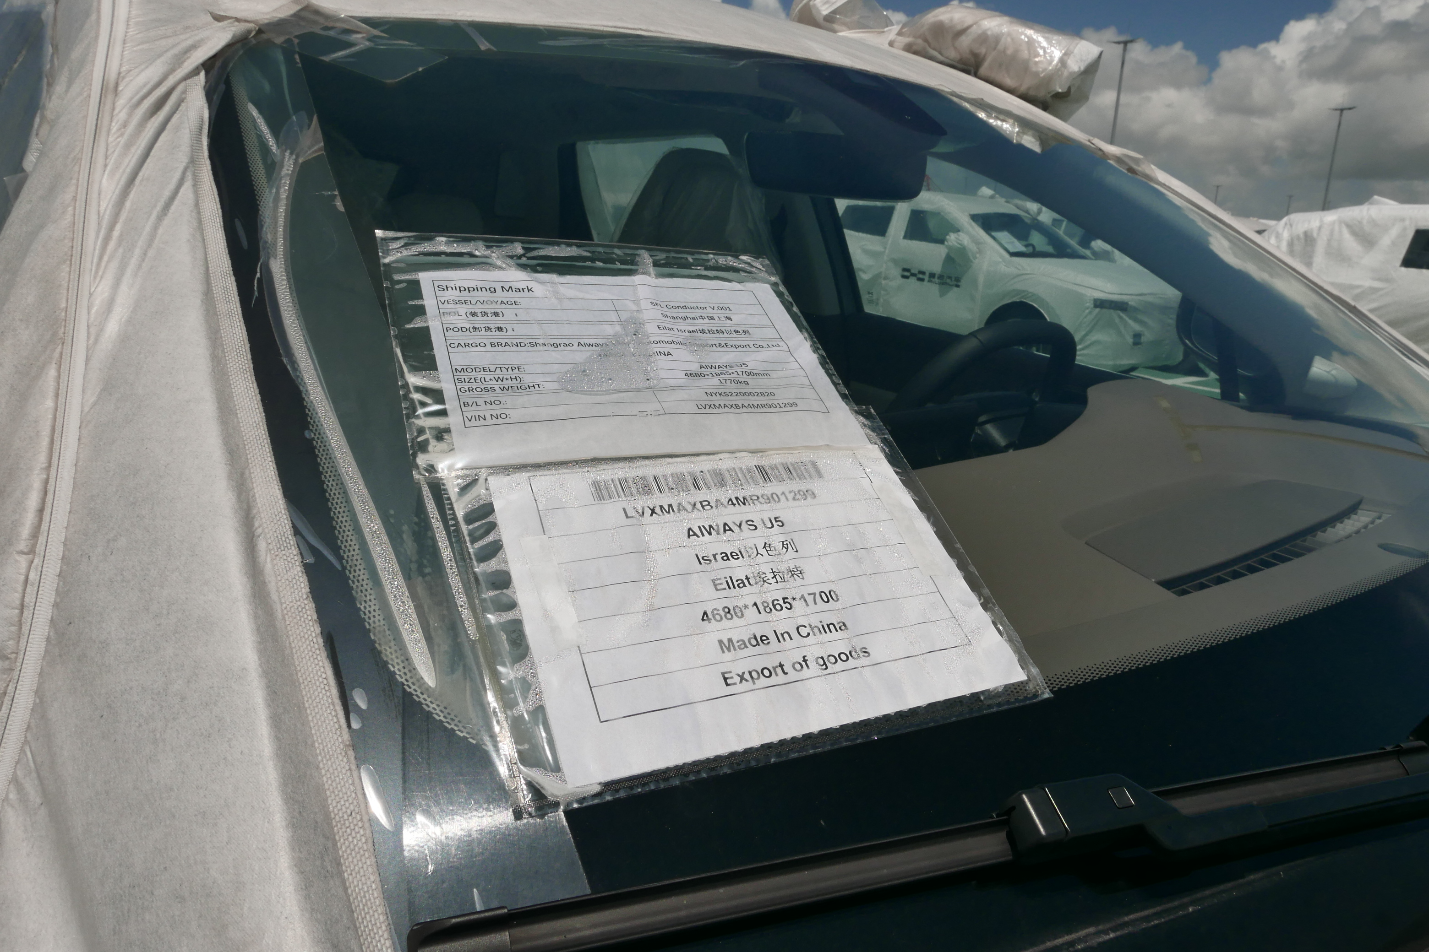
爱驰U5启运以色列
作为科技强国，以色列对于工业产品挑剔的眼光和标准不亚于欧盟准入标准。要进入科技强国以色列，首先需要通过欧盟整车型式认证。得益于从研发到生产秉持着中国及欧盟双重高标准，爱驰U5于2019年9月便获得德国TÜV颁发的欧盟整车型式认证，先后出口德法等多个欧盟国家，经历众多高标准的市场考验，爱驰U5将以全球品质、智能科技为以色列用户带来更安全、便捷、智能的用车体验。
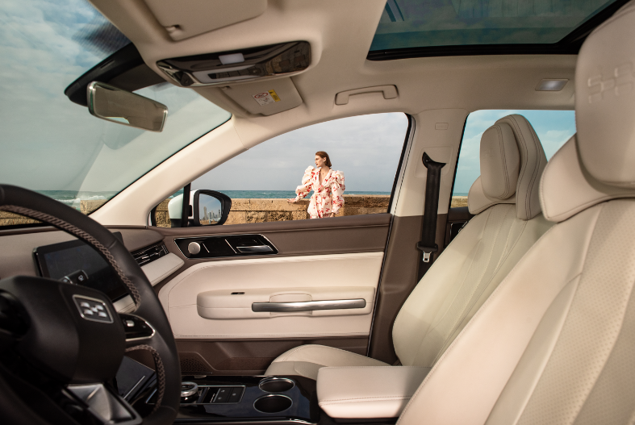
图片来源：Stills is Meir Cohen (Meirco). Video is Maor Cohen.
在以色列市场中，爱驰U5凭借强大的产品竞争力和优异的品质获得以色列媒体的广泛好评，为进一步打开以色列市场奠定良好口碑。作为以色列最大、最具影响力的新闻媒体，【Walla! NEWS】在报道中评价爱驰U5：“它是新进入以色列市场的紧凑型SUV品牌中极具竞争的车型。在实际试驾时，它不同于道路上的其他一切汽车。它是中国电动车全球化先行者爱驰的第一款车。”
爱驰U5“极简智美”的设计理念贯穿着外观和内饰设计，舒适宜家的A+级空间内饰中，采用大量真皮包覆，让舒适一路随行。此外车内配备的触摸中控、虚拟按键、加热座椅、全景天窗、电动尾门和手机互联等功能，将用车的舒适感与科技感达到完美平衡。这对于爱好科技的以色列用户而言，可谓眼前一亮。
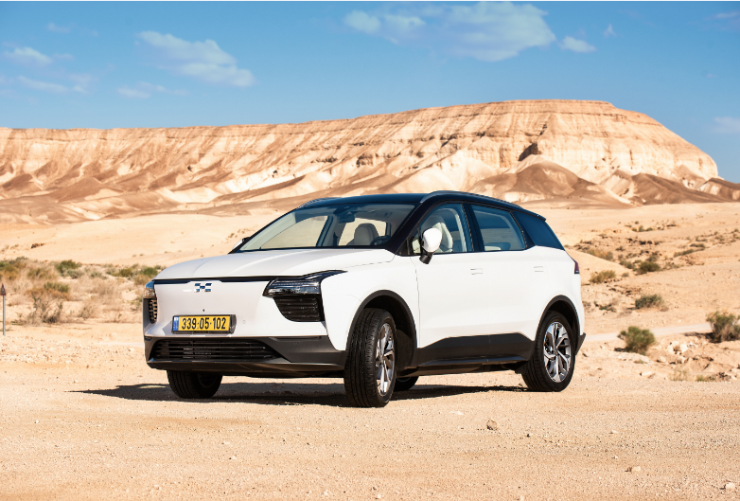
图片来源：Stills is Meir Cohen (Meirco). Video is Maor Cohen.
以色列错综复杂的地势条件和变化多端的气候差异，对车辆的综合性能提出了更高的要求，对此，爱驰U5也能够轻松应对。面对极端气候条件，爱驰U5独创的干湿分离“三明治”结构电池包，在高效的热管理系统下，能够在各种温度条件下，将电池性能维持在最佳状态；WLTP续航里程达410km以上的爱驰U5百公里能耗仅为13.8kWh，低廉的用车成本对于追求“精打细算”的以色列用户极具吸引力。同时，面对以色列复杂的地势条件，爱驰U5的驾驶性能也丝毫不惧考验，三合一永磁同步电机150kW的最大功率和310N.m的峰值扭矩让起步加速易如反掌，豪华车底盘调教和前后独立悬架，则让爱驰U5即使在山区道路也能带来强劲平滑的驾驶体验。
此外，爱驰U5搭载以色列知名Mobileye科技公司提供的EyeQ4自动驾驶芯片，将先进的AI-Pilot智能驾驶以及AI-Parking智慧泊车系统完美驾驭，使得出行更加智能便捷与安全可靠。
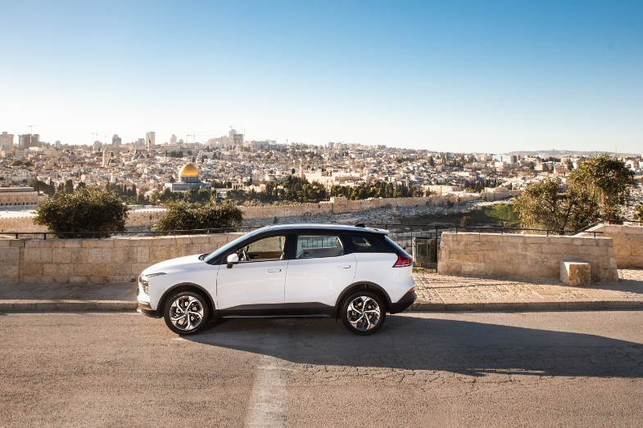
图片来源：Stills is Meir Cohen (Meirco). Video is Maor Cohen.
根据规划，爱驰汽车位于以色列的体验中心也将迎来开业，届时用户将能够近距离感受爱驰U5的优异品质和智能科技。未来，爱驰将加速全球化拓展步伐，逐步占领全球市场制高点，持续引领中国智造走向世界。

——完——
关于爱驰汽车
爱驰汽车创立于2017年，是一家国际化的新能源智能汽车公司，也是一家用户深度参与的智能出行服务公司，致力于以全球化智能科技，持续改善用户的出行体验，实力成就中国新能源汽车全球化先行者。截止8月初，爱驰2021年出口1634台，累计出口超过2663台，继法国、德国、荷兰、比利时、丹麦、以色列之后，爱驰将不断扩大海外市场覆盖区域，进一步拓展南欧及EFTA（欧洲自由贸易联盟）国家市场，爱驰汽车是第一家也是目前唯一一家大批量出口欧盟市场的中国造车新势力企业。
扫描上方二维码关注“爱驰汽车”官方微信公众号，即时获取更多资讯
详情咨询：
爱驰汽车公关部 杨晓茜
电子邮箱：xiaoqian.yang@ai-ways.com

